«МІЖНАРОДНИЙ НАУКОВО-ТЕХНІЧНИЙ УНІВЕРСИТЕТ ІМЕНІ АКАДЕМІКА ЮРІЯ БУГАЯ»

Кафедра інформаційних та комунікаційних технологій
Освітній ступень – «Бакалавр»

Питання для самостійного опрацювання

Дисципліна:
«Інтелектуальний аналіз даних».

Тема: «Логістична регресія»

Виконав студент 4-го курсу групи зК-21
Степаненко Антон Володимирович
Перевірив:
Гриб'юк Олена Олександрівна

Київ 2025
Мета роботи: Отримати необхідні знання та навички для побудови прогностичних моделей.
Основні задачі роботи:
1. Засвоїти основні принципи створення прогностичних моделей для бінарних подій.
2. Навчитися оцінювати побудовані прогностичні моделі.
Виконання комп’ютерного практикуму
Запишемо данні де ID – це номер рядка, gruppe – стан пацієнта (0-болен, 1-здоров), tzell – показник Т-клітин.
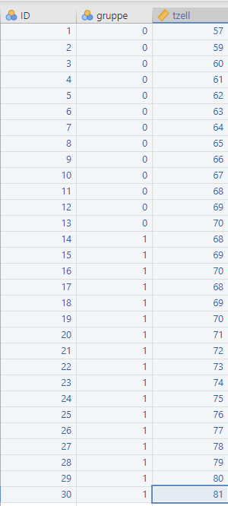
Перевірка розподілу (гістограма). Візуалізація змінної tzell.
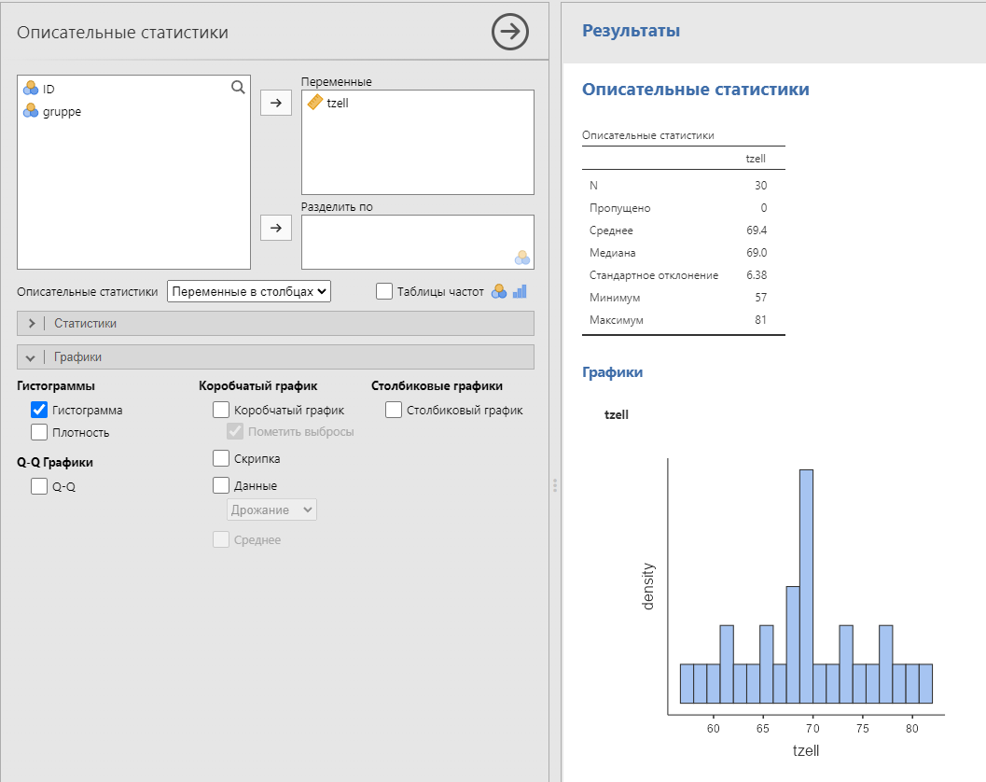
Побудована гістограма показує розподіл значень показника tzell. Розподіл не є двійковим, змінна безперервна, отже її можна використовувати як коваріату в логістичній регресії.
Побудуємо діаграму розсіювання (tzell проти gruppe).
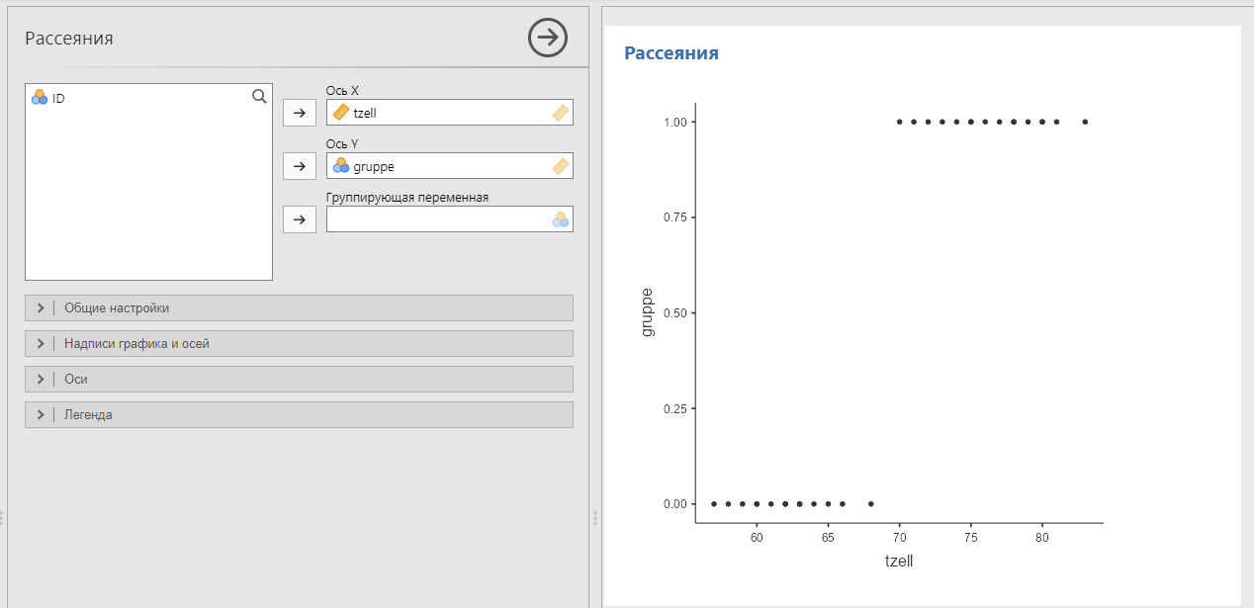
На діаграмі розсіювання видно тенденцію: зі збільшенням tzell зростає ймовірність належати до групи здоров (gruppe = 1). Це візуально підтримує ідею логістичної залежності.
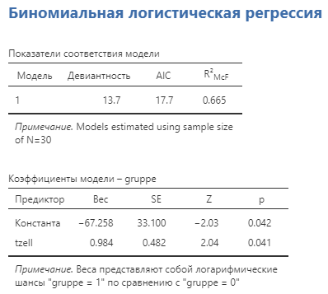
Висновок: модель біноміальної логістичної регресії є статистично значущою (p < 0.05). Існує позитивна залежність між рівнем Т-клітин та станом здоров’я: зі збільшенням показника tzell зростає ймовірність належати до групи здорових. Модель пояснює 66,5% варіації даних (R² МакФаддена = 0.665) і може бути використана для прогнозування ймовірності захворювання на основі рівня Т-клітин.

Контрольні питання
4. Порівняйте алгоритми спряжених градієнтів.
Алгоритми спряжених градієнтів використовуються для розв’язання задач безобмежної оптимізації, особливо коли функція є квадратичною або близькою до неї.
Основна ідея — обчислення напрямків пошуку, які є спряженими відносно матриці Гессе.
Варіанти алгоритмів:
- Флетчера–Рівса — напрямок пошуку оновлюється за нормою градієнта; простий, але може бути повільним.
- Полака–Ріб’єра — використовує різницю між поточним і попереднім градієнтами; забезпечує швидшу збіжність.
- Гестенеса–Стифеля — є узагальненням попередніх, враховує обидва типи оновлень.

Метод | Особливості | Швидкість збіжності
Флетчера–Рівса | Проста реалізація, стабільний | Середня
Полака–Ріб’єра | Адаптивний до змін у функції | Вища
Гестенеса–Стифеля | Універсальний, складніший у реалізації | Висока

6. Проаналізуйте метод Заутендайка.
Метод Заутендайка — це градієнтний метод пошуку мінімуму з використанням умов Вольфа для вибору кроку.
Його головна ідея полягає у тому, щоб забезпечити збіжність алгоритму навіть для нелінійних функцій.
Особливості:
- Використовує напрямки, які задовольняють умову спуску (градієнт завжди зменшує значення функції).
- Крок обирається за умовами Вольфа або Арміхо для забезпечення збіжності.
- Алгоритм може застосовуватися у комбінації з методом спряжених градієнтів.
Перевага: метод гарантує, що послідовність напрямків пошуку прямує до точки мінімуму.
Недолік: потребує значних обчислень при підборі довжини кроку (α).

10. Наведіть особливості, переваги та недоліки градієнтних методів оптимізації.
Особливості:
- Використовують похідну (градієнт) для визначення напрямку найшвидшого спуску.
- Призначені для безумовної оптимізації неперервних функцій.
- Крок вибирається фіксовано або адаптивно (наприклад, методом лінійного пошуку).
Переваги:
- Простота реалізації;
- Висока ефективність для гладких функцій;
- Використовуються в машинному навчанні (SGD, Adam тощо).
Недоліки:
- Можуть “застрягати” у локальних мінімумах;
- Потребують обчислення похідних;
- Швидкість збіжності сильно залежить від вибору кроку (learning rate).

16. Проаналізуйте узагальнену схему роботи еволюційних методів.
Еволюційні методи імітують природний відбір у біологічних системах.
Вони працюють із популяцією можливих розв’язків, поступово покращуючи їх.
Етапи узагальненої схеми:
- Ініціалізація популяції випадковими рішеннями.
- Оцінка пристосованості (fitness) кожного індивіда.
- Відбір найкращих особин для створення нового покоління.
- Схрещування (кросовер) — комбінування рішень.
- Мутація — випадкові зміни для збереження різноманіття.
- Замінювання старого покоління новим.
- Перевірка критерію зупинки (досягнення мети або обмеження ітерацій).
Перевага: здатність знаходити глобальний мінімум навіть у складних, нерівних просторах.
Недолік: велика обчислювальна складність.

22. Виконайте порівняльний аналіз операторів відбору (пропорційний відбір, відбір за допомогою ранжирування, турнірний відбір та відбір з використанням порогу).
Оператор | Принцип роботи | Переваги | Недоліки
Пропорційний відбір | Ймовірність вибору ∝ до пристосованості | Простий, біологічно обґрунтований | Може “залипати” на найкращих
Ранжирування | Особи впорядковуються за якістю, ймовірність залежить від рангу | Стабільність, контроль інтенсивності відбору | Повільніший розвиток
Турнірний відбір | Випадково вибирається група, кращий переходить далі | Простий, контрольований тиск відбору | Може втрачати різноманіття
Відбір з порогом | Вибираються особи з fitness > порогу | Швидкий, жорсткий відбір | Може “викидати” хороші, але не найкращі рішення

41. Порівняйте метод мурашиних колоній з іншими оптимізаційними методами.
Метод мурашиних колоній — це стохастичний алгоритм, заснований на поведінці мурах при пошуку шляху до їжі.
Критерій | Мурашиний алгоритм | Градієнтні методи | Еволюційні методи
Природа алгоритму | Стохастичний, дискретний | Детермінований, безперервний | Стохастичний, популяційний
Використання похідних | Не потрібні | Обов’язкові | Не потрібні
Тип задач | Комбінаторні (TSP, маршрути) | Безумовна оптимізація | Універсальні
Переваги | Здатний уникати локальних мінімумів, паралельність | Швидкість та точність | Глобальна оптимізація
Недоліки | Повільна збіжність | Локальні мінімуми | Висока складність
Мурашиний алгоритм — ефективний для дискретних задач пошуку шляху, тоді як градієнтні методи — для неперервних функцій, а еволюційні — для загальних оптимізаційних проблем.

